所有事件都继承自EventBase结构体（事实上，中间还继承了Event），用来说明该事件的属性。



下面的结构体用于层间通信，但本质上都是在传递MessagePtr

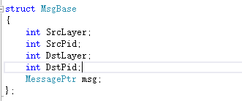

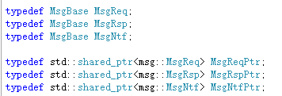

注意：有些纯消息结构体是有数据包的，而有些是没有的：

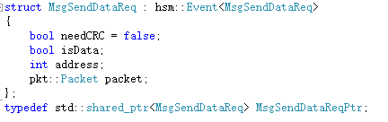

没有数据包的结构体一般只是用于进行层间应答。

